云南农业大学财务工作问答
（一）

一、审批与报销流程
1、财务报销的流程是怎样的？
答：具体报销流程如下：
取得与经济活动相关的真实、合法、有效的票据

整理、粘贴原始发票
通过财务处网站登录“远程报账系统”填制并打印报销凭证、借款单、领款单或差旅费报销单

经办人签字、按审批流程审批签字
到投递点投放报销单据
通知经办人办理退单
不符合要求
会计审核

出纳支付

2、财务报销审批流程是怎样的？
答：按以下三类不同经费审批：
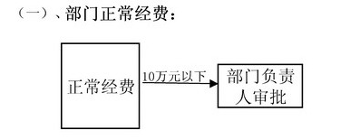
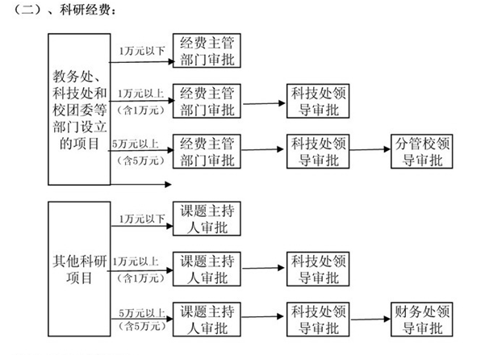

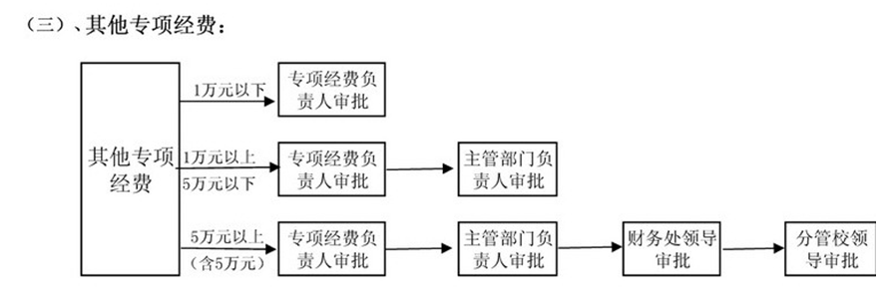
注：以上各类经费一次性金额在10万元以上（含10万元）的须报分管校领导审批；一次性金额在50万元以上（含50万元）的，先报分管校领导审批后，再报校长或分管财务工作的校领导审批。
二、票据的规范
3、原始票据有哪些种类？
答：原始票据分为以下两类：
（1）财政部门统一监制的票据：政府非税收入票据和其他财政票据。
（2）税务部门统一监制的票据指由国家及省级国税、地税部门监制的票据。以云南省为例，云南省国家税务局监制票据有《云南省增值税普通发票》、《云南省国家税务局通用机打发票》和《云南省国家税务局通用手工发票》等；地方税务局监制票据有《云南省地方税务局通用机打发票》、《云南省地方税务局通用定额发票》和《云南省税控收款机专用发票》等。
4、什么样的票据可以用于报销？
答：符合以下条件的票据方可用于报销：
（1）票据必须基于真实合法的经济业务，财政部门和税务部门统一监制的票据方可用于报销。
（2）付款方名称应填写“云南农业大学”，凡填写其他单位名称或个人名字的（教师培养学费除外），不予报销。
（3）发票应注明日期、货物名称、规格型号、单价、数量和金额，且金额大小写必须一致。购买多件货物，发票上不能详细写明以上内容的，需附盖有销货单位印章的销售清单。票据内容不得擅自添加、涂改。
（4）票据须盖有收款单位的发票专用章或财务专用章；
（5）票据由经办人在税务局网站上自行验真后，在票据上签注“发票已验真”字样，并由经办人、证明人签字，签字应清晰可辨，不得使用铅笔或圆珠笔。
5、怎样粘贴票据？
答：为便于会计凭证装订和会计档案的管理，报销的原始票据粘贴要规范、牢固，具体要求如下：
原始单据应按照办公费、邮电费、汽油费、停车过路费、餐费等归类整理；
同类票据按大票在下、小票在上的要求附在报销凭证后；
对于汽油票、停车票、汽车票、火车票等面积较小的票据应按从左到右呈鱼鳞状沿上边缘粘贴好，不能超出报销单页面大小（禁止使用胶带、订书针）。
6、发票报账联遗失后怎样办理报账？
答：（1）先到原开票单位索取原始发票存根联的复印件，复印件须加盖开票单位的“发票专用章或财务专用章”；
（2）对发票遗失事项作详细情况说明，并承诺该业务不会重复报销；书面说明材料上须经费负责人、部门负责人审批且加盖单位公章，经财务处审核签字后方可视为正式发票予以报销。
三、关于支付
根据财务制度规定，超过1000元的对公业务必须通过银行转账或汇款结算；对个人的支付一律使用银行卡结算，对学生助研补助、勤工助学金、奖助学金、劳务费和临时工工资等直接打卡支付给领款人本人，不得报销人代领。
7、什么情况下选择同城支票（网银转账）结算？
答：收款单位的开户银行位于昆明、安宁、东川、富民、寻甸、嵩明、呈贡和宜良等8个地区的，在填写报销单等单据时，选择“同城支票”结算方式。
请确保收款单位名称（银行账户名）、开户银行名称和单位账号填写正确无误。
8、什么情况下选择异地汇款结算？
答：收款单位的开户银行位于昆明、安宁、东川、富民、寻甸、嵩明、呈贡和宜良等8个地区以外的，在填写报销单等单据时，选择“异地汇款”结算方式。
请确保收款单位名称（银行账户名）、开户银行名称和单位账号填写正确无误。
9、打卡结算应注意什么？
答：一般项目在结算方式中选择“打卡”支付，必须使用6228开头的昆明市农业银行借记卡；经费代码以A3开头的项目，必须使用6282或40开头的农业银行公务卡（贷记卡）。
请确保收款人姓名和卡号填写正确无误，且收款人姓名必须与银行卡持卡人姓名一致。
10、怎样办理校内转账？
答：校内各部门间的结算和在校内划拨子课题经费选择“校内转账”结算方式。
校内各部门间的结算不需开具发票，但报销时应提供相关批文和价款结算依据。付款方在“网报系统”中填写报销单，结算方式选择“校内转账”，按审批流程审批后方可办理。经费代码为A开头的项目原则上不得转账至经费代码为SW的项目中。
校内划拨子课题（项目）时，经办人在“网报系统”中填写报销单，结算方式选择“校内转账”，并附课题（项目）合同或协议，按审批流程审批后到科技处开具《新建项目审批单》后方可办理。
四、具体业务
11、怎样办理差旅费报销？
答：严格按《云南农业大学差旅费管理办法》（校政发【2014】169号）文件规定执行。
公务机票采购按《云南农业大学关于公务机票购买有关事项的通知》办理。
12、怎样办理公务车辆维修费报销？
答：各部门公务用车的维修必须在云南省财政厅确定的定点维修企业进行；到外地出差车辆，原则上应到当地政府采购定点维修企业进行维修，且须提供维修发票及维修清单方可报销。
13、怎样办理公务接待餐费和工作用餐费报销？
答：公务接待严格执行《云南农业大学关于印发公务接待管理规定的通知》（党政联发[2015]3号）文的规定。
工作用餐原则上要求对接学院和部门在学校招待餐厅用餐，每人每餐不得60元，超支部分不予报销。报销工作用餐费时须附“云南农业大学工作餐（接待）审批单。
14、怎样办理劳务费和咨询费报销？
答：农民工劳务费报销，须附农民工签字的收条、身份证复印件及通过“远程报账系统”填写的领款单。
学生劳务费须通过“远程报账系统”填写领款单，并经本人签字。
专家咨询费须通过“远程报账系统”填写领款单并经本人签字。
15、怎样办理设备购置费报销？
答：（1）国内购买设备，报销时须提供销售发票、销售清单、合同和资产管理部门出具的《云南农业大学设备仪器卡片》。需要政府采购的还需提供政府采购合同和验收报告。
（2）国外进口设备，报销时须提供我方与采购代理方签订的合同、采购代理方开具的发票，其中代收设备价款部分可使用收款收据，代理服务费须开具税务发票；还须同时提供采购代理方与设备供货商签订的合同、购货发票及海关报关单等相关资料复印件。
16、怎样办理测试化验加工费报销？
答：委托测试化验加工费报销时须附双方签订的委托业务协议或合同以及检测报告复印件；
17、怎样办理科研课题协作费报销？
答：（1）拨付纵向课题项目任务书中指定的协作单位（子课题）的工作经费，报销时须提供项目任务书和加盖收款单位发票专用章或财务专用章的银行进账单复印件，无须发票。
（2）拨付横向课题协作费或项目任务书中未指定的纵向课题协作费，报销时须提供正式发票、协议书或合同。如果协作单位为企业，则需提供协作单位法人证书、组织机构代码证和税务登记证复印件。
18、怎样办理会议费及培训费报销？
答：（1）参加培训，须附正式培训通知(组织单位签章) 和正式发票方可报销；
（2）举办会议，须附举办会议书面说明材料（会议内容、参加会议人数、天数、会议日程等）和正式发票方可报销。
19、怎样办理因公出国费用及换汇业务报销？
答：（1）各部门因公临时出国人员报销有关出国费用时，必须持有出国（境）任务批件，否则一律不予报销。
（2）报销机票费用时，原则上出具机票或电子行程单及登机牌作为报销凭证；持专用发票作为报销凭证时，须附登机牌或电子行程单，并以专用发票金额为准报销。购买机票应以人民币支付，如果以外币支付时，须按出票日中国人民银行人民币汇率外汇牌价折合人民币，经国际合作交流处审核后予以报销。
（3）出访人员根据在境外停留时间，按照财政部、外交部制定的有关临时出国人员费用开支项目和标准申请用汇，由申请人到银行网点办理购汇。
（4）出国人员回国后应在15日内到财务处报销出国费用。各种报销凭证必须用中文注明日期、品名、数量、用途和金额；参加国际学术会议或在国际刊物上发表论文需缴纳注册费或版面费时，应按照会议通知或用稿通知的要求办理购汇。主管部门、外事部门、经办人和证明人签字后方可报销。出国人员及时到财政厅办理外汇核销手续。
（5）对下列开支不予报销：超出规定开支范围和标准的开支；无原始单据的开支；未经批准擅自改变国外活动路线、增加出访地点和延长出访时间的开支；因私发生的开支。
20、怎样办理基建及修缮工程款报销？
答：（1）基建项目：指省发改委批复下达的基本建设投资计划的项目。
工程预付款：须附省发改委批复的项目建议书、可行性研究报告、工程概算、中标通知书、合同、发票、施工企业请款报告、工程量清单及监理单位意见书原件，经国资处验收登记后，办理审批手续方可报销。
工程进度款：须附发票、施工企业请款报告、工程量清单及监理单位意见书原件，经国资处验收登记后，办理审批手续方可报销。
工程尾款：须提供合同、发票、工程结算书及具有相关资质的中介机构出具的工程造价审核报告和国资处办理固定资产验收的固定资产卡片，办理审批手续，待施工企业交清保修金后，方可报销。
（2）修缮项目：
须附工程概算书、中标通知书、合同、发票、施工企业请款报告、工程量清单及监理单位意见书原件，经国资处验收登记后，办理审批手续方可报销；
支付工程尾款时，还须提供相关的工程结算书及审核报告。50万元以上项目，经办部门须将工程结算报送具有相关资质的中介机构进行工程造价审核；零星修缮（含装修）须报校监审处进行工程造价审核。
五、关于发票业务
21、怎样办理开具发票的业务？
答：我校目前使用的票据种类及使用范围如下：
（1）行政事业往来票据：用于学校和主管部门、高校和科研院所等行政事业单位的非应税业务及暂收和垫付的各类款项，可开具的用途有：水费、电费、押金、公益项目课题费和垫付款等。
（2）地税发票：即《云南省地方税务局通用机打发票》，税率为5.6%，可开具的用途有：培训费、场地占用费等。
（3）国税发票：即《云南省增值税普通发票》，税率约为6%，可开具的用途有：技术咨询、技术研发和技术服务。
经费到账后，应根据收入款项的性质选择开具相关票据。
22、怎样办理借用发票的业务？
答：在财务处下载专区下载并填写“发票借用承诺书”，保证开具发票产生的税款有经费出处，并经财务处审批签字后即可借用。
23、怎样办理增值税免税业务？
答：根据财政部和国家税务总局的规定，如承担的科研项目为技术开发，不直接产生经济效益；提供技术转让、技术开发和与之相关的技术咨询、技术服务可免税。
符合以上规定的经费收入，请持相关技术合同先到科技处和财务处填报《技术合同免税申请表》，待批准免税后再开具发票。如已开具发票，则不能再办理免税。
六、怎样办理经费入账？
24、怎样办理汇入经费入账？
答：汇入的款项可通过校园网财务处主页登录“工资指标查询”系统→查看“经费认领”信息。
已预借发票的汇款，财务处会按借据上所留电话及时通知，负责人在接到通知后，尽快到财务处会计核算科签字认领，并到科技处办理科研经费立项后入账。
对于未办理预借发票的汇款，经费负责人可以在财务处网站“经费到账通知”中查看，如果有自己的汇款，请及时到财务处会计核算科签字认领，并进行立项入账。
25、怎样办理现金入账？
答：在财务处网站下载专区下载并填写“交款通知”，经相关负责人签批后，到会计柜办理入账，持会计打印的记账凭证到出纳柜交现金即可。
七、会计档案查询
26、怎样办理会计档案查询？
答：项目（经费）负责人在财务处网站下载专区下载并填写《会计档案查询申请表》进行审批，经办人员持《会计档案查询申请表》到财务处202室找档案管理员进行查询。
27、档案查询应注意什么事项？
答：（1）凡需查阅、拍摄、复印会计资料者，需持《会计档案查询申请表》到财务处202室办理登记手续。
（2）严禁查阅会计资料人员将凭证带离财务处；严禁在会计资料上涂写；严禁拆封或抽换会计资料；如发现查阅过程中有单据掉落，应立即向档案管理员反映，档案管理员应及时将单据贴回原位，查询完毕应按顺序将凭证放回原位。
（3）查阅人有责任和义务保证所查阅资料的安全完整，如发现因查阅人的原因致使会计资料丢失、涂改、拆封、抽换等违反会计档案管理规定的现象，将追究其相关责任。

